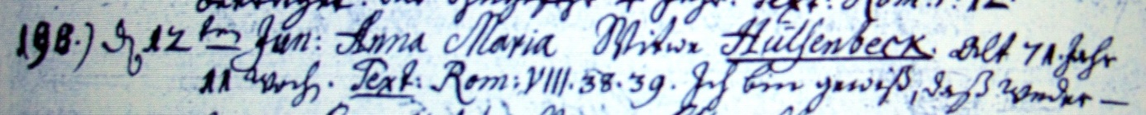

Kirchenbuch Hennen 1743; ARCHION-Bild 110 in „Beerdigungen 1726 – 1818“
Abschrift:
„198.) d 12ten Jun: Anna Maria Witwe Hülsenbeck alt 71 Jahr 11 Wochen; Text (der Leichenpredigt, KJK) Rom: VIII, 38, 39. Ich bin gewiß, daß (weder Tod…, KJK)“.

